**КОНСУЛЬТАЦИЯ ДЛЯ РОДИТЕЛЕЙ**

**ПО ОБУЧЕНИЮ ПРИЕМАМ МНЕМОТЕХНИКИ**

Очень часто от родителей можно услышать жалобы о том, что дети плохо запоминают, особенно стихи, не могут пересказать услышанный текст.  Дело в том, что существует несколько видов памяти: зрительная, слуховая, эмоциональная, образная, и т.д. У детей  дошкольного и младшего школьного возраста ведущий вид памяти – зрительно – образный. Т.е. можно несколько раз малышу повторять стихотворение, он всё равно будет путать слова, переставлять их местами, и т.д. однако, нарисовав сюжет или представив смешную схему из картинок и знаков, малыши быстрее начинают запоминать текст. Такой способ называется **мнемотехникой.**

**Мнемотехника**–это совокупность методов и приёмов, которые позволяют визуализировать информацию для облегчения восприятия и последующего воспроизведения. То есть это своего рода конспекты в картинках.

Мнемотехника помогает развивать:

* зрительную и слуховую память
* зрительное и слуховое внимание
* воображение
* восприятие
* развивает кругозор
* развивает все стороны речи

Приёмы мнемотехники не совершенствует память, она только облегчает запоминание. Многие простые приемы мнемотехники мы знаем ещѐ со школы. К. Д. Ушинский писал: “Учите ребѐнка каким-нибудь неизвестным ему пяти словам – он будет долго и напрасно мучиться, но свяжите двадцать таких слов с картинками, и он их усвоит на лету”.

Приемы мнемотехники для запоминания цветов радуги: красный, оранжевый, жѐлтый, зелѐный, голубой, синий, фиолетовый. Существует несколько поговорок мнемотехники: Каждый охотник желает знать, где сидит фазан. По мере знакомства детей с приемами мнемотехники, происходит осознанное их применение в повседневной жизни.

Начинать занятия с использованием мнемотехнических приёмов следует как можно раньше. Сначала рисунки и схематические знаки делает взрослый, договорившись об условных обозначениях с ребёнком, а потом это может сделать ребёнок самостоятельно.

Если совместить, например, рисование и мнемотехнику может получиться очень интересное занятие!

1.    Берем какой-нибудь простой стишок для начала.

2.    Разбиваем фразу по смыслу и рисуем для каждого кусочка свою картинку

3.     Отвлеките малыша минут на 5-7, а потом попросите повторить стишок глядя только на картинки и вспоминая, что они значат. Похвалите и поправьте, если были ошибки. Попробуйте снова повторить.

4.     Не напрягайте ребенка сильно – 1 картинки фразы за одно занятие - вполне хватит. лучше идите от простого к усложнению. Точно так же можно запоминать сказки или порядок одежды на прогулку.

Приемам мнемотехники может обучиться каждый родитель. Что же еще можно использовать в играх с детьми? Это любой наглядный или словесный материал; любые бытовые предметы и игрушки; бросовый и природный материал, т. е. то, что можно придумать самим или найти у себя дома, на улице.

Предлагаю несколько игр, в которые можно поиграть с ребенком дома, по дороге в детский сад или во время прогулки.

**Игра «Фигуры»**

а) Цель: увеличение объема зрительной памяти с помощью семантического опосредования.

Материал: счетные палочки, листы бумаги. Педагог просит ребенка закрыть глаза и выкладывает из палочек фигуру, затем показывает ее ребенку в течение 30 секунд, после чего накрывает ее платком и просит ребенка выложить фигурку на своем листочке, затем сверяет результат с образцом.

б) Цель: увеличение объема слухоречевой памяти.

Педагог произносит слова (от 3 до 5, а ребенок из палочек выкладывает фигуру, которая напоминает названный предмет. Например: елка - треугольник, книга - прямоугольник, дорога - дорожка из палочек, молоток - фигура, напоминающая букву Т.

**Игра «Квартира»** Цель: логическое и полисенсорное опосредование словесного материала.

Материал: макет кукольной комнаты и игрушечная мебель.

а) Педагог называет предметы мебели, ребенок должен запомнить слова и расставить мебель.

б) Ребенку дают несколько геометрических фигур и заранее договариваются о том, какая геометрическая фигура какой предмет мебели обозначает. После этого педагог называет слова, а ребенок раскладывает на листе фигуры «расставляет мебель». Важно, чтобы после выполнения задания ребенок еще раз назвал слова, также повторить их через 30 минут.

**Игра «пары слов»** Прочитайте ребенку вслух первую пару слов один раз и попросите его сказать, как связаны эти слова, какие у них есть одинаковые свойства или общие особенности. Если ребенок затрудняется в определении связи, помогите ему. Важно помнить, что в этой игре нет правильных или неправильных ответов. Важно, чтобы установленная связь помогла удерживать заданную пару вместе. Тоже проделайте со следующими парами слов. Через некоторое время предложите ребенку вспомнить пары слов. При этом вы будете называть первое слово, а он - второе. Начинать игру лучше всего с 4 – 5 пар слов. В дальнейшем пары слов увеличивать, в зависимости от интереса и способностей ребенка. Для усложнения можно брать не только пары, но и тройки слов, связанных между собой. Возможные варианты:

ЯМА – ЛОПАТА; КИСТОЧКА – КРАСКА,

ГРУША – ВАЗА; СЫН – КОНЬКИ,

КОНФЕТА – ДРУГ; УТРО – ПЕТУХ

КОРАБЛЬ – МОРЕ; САХАР – ЧАЙ

ОКНО – СТЕКЛО; БЕРЕЗА - ГРИБ

**Игра «Копилка слов»**

Цель: обогащение словаря, развитие долговременной памяти. Содержание игры: Дети «собирают» новые слова в копилку, т. е. рисуют или обозначают при помощи символов сразу после их образования или истолкования и с отсрочкой (после других упражнений, в конце занятия, через день). К словам в «копилке» периодически возвращаемся: на следующий день, через неделю, через месяц. Детям предлагается вспомнить слова, которые они «положили» в копилку слов и составить с ними предложение или рассказ.

**Игра «Теремок»** Цель: обогащение словарного запаса, развитие навыков классификации. Содержание: Детям предлагаются картинки и два, три и т. д. теремков со схематичным изображением сада (для фруктов, огорода (для овощей, елки (для диких животных, дома (для домашних животных) и т. д. Детям дается задание «поселить» картинки в нужный теремок (критерий классификации не называется) и объяснить, почему каждую картинку поместили в тот или иной теремок (ниже приводятся примерные схемы, используемые в этой и других играх).

Как еще можно применить принципы мнемотехники дома? Да очень просто. Предложите нарисовать ребенку схемы-рисунки о том, как прошел его день. Время от времени давайте картинки и пусть он составит вам рассказ. Вы можете дать картинку из известной вам обоим книжки и предложить малышу придумать свой, отличный от оригинала финал. Регулярное применение данной техники поможет ребенку обогатить свой словарный запас, научит выстраивать грамотные, логические цепочки. Эта техника крайне полезна и при подготовке детей к школе, ведь идя в первый класс, он вступает в новый коллектив, в котором грамотная и понятная речь поможет ребенку найти новых друзей и комфортно чувствовать себя в любой обстановке и ситуации. Во время мнемотехнических игр, дети усваивают способы познания мира; способы обработки поступающей информации; учатся самостоятельно мыслить, рассуждать и не бояться высказывать свои мысли. Они готовы к обучению в школе.

Мнемотехника помогает упростить для детей процесс непосредственно-образовательной деятельности. Дети обучаются в интересной игровой форме, без умственных и эмоциональных перегрузок.

**РАССКАЖЕМ ЗНАКОМУЮ СКАЗКУ!**

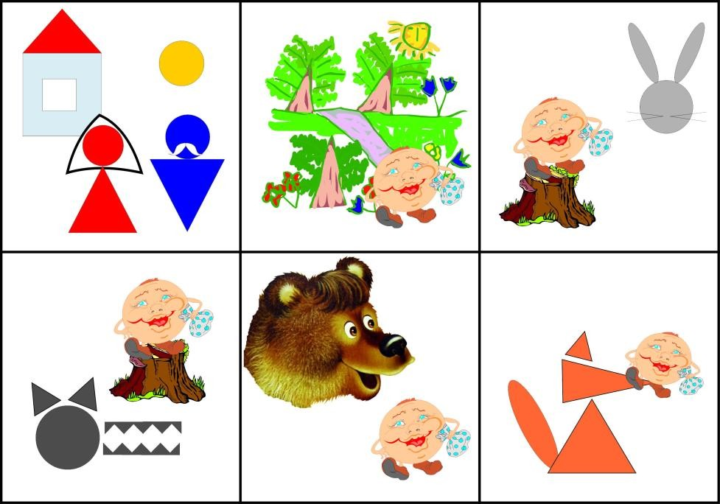

**МНЕМОТАБЛИЦА ДЛЯ ОПИСАНИЯ ИГРУШЕК.**

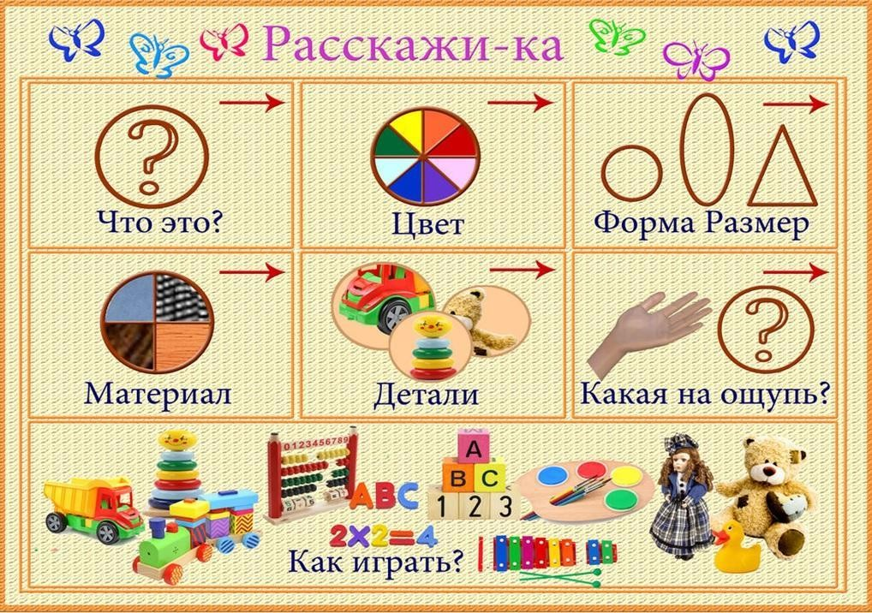

**Желаем успеха!**